1. gethub 的介绍（百度百科）

Git是一个分布式的版本控制系统，最初由[Linus Torvalds](http://baike.baidu.com/view/518124.htm)编写，用作[Linux内核](http://baike.baidu.com/view/573460.htm)代码的管理。在推出后，Git在其它项目中也取得了很大成功，尤其是在Ruby社区中。目前，包括[Rubinius](http://baike.baidu.com/view/1772201.htm)、Merb和Bitcoin在内的很多知名项目都使用了Git。Git同样可以被诸如[Capistrano](http://baike.baidu.com/view/7283319.htm)和Vlad the Deployer这样的部署工具所使用。

1. <https://coding.net/home.html> 登入这个网站 https://git.coding.net/iotek/netcplusplus.git

注册用户一个用户



注册成功后 登入邮箱激活



点击链接跳转界面：

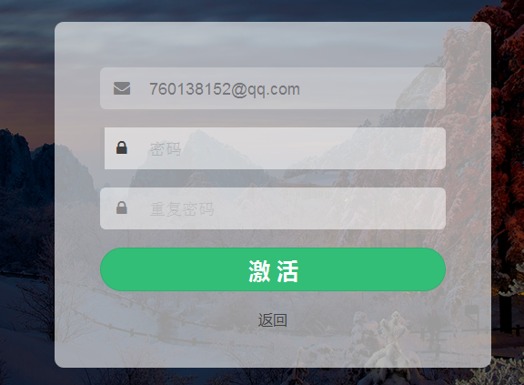

创建项目



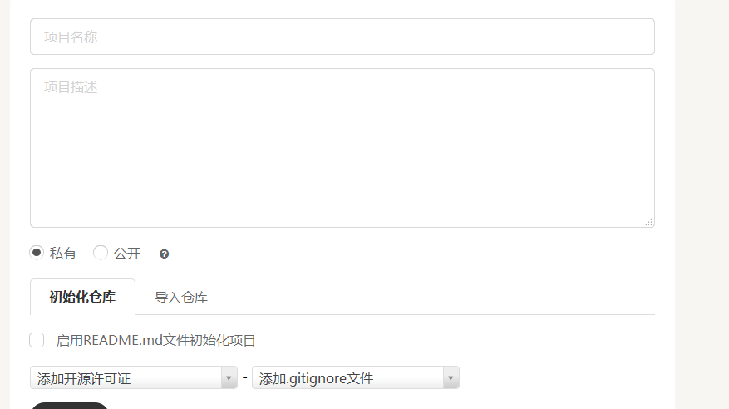

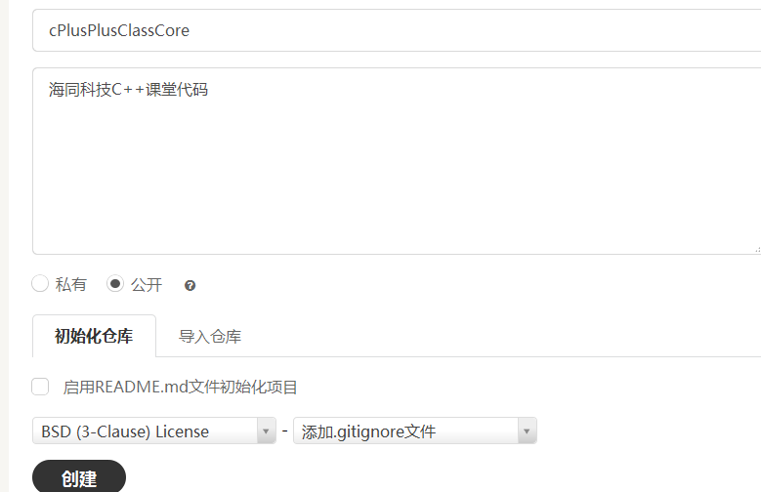

仓库链接

https://git.coding.net/iotek/cPlusPlusClassCore.git



Github的安装

sudo apt -get install git git-core git-doc

将网上的项目文件夹下载下来





提交仓库

在此目录下创建一个工程 C/test.c

Git add C

git commit -a -m "test for cold"

git push origin master

输入账号和密码

同步成功

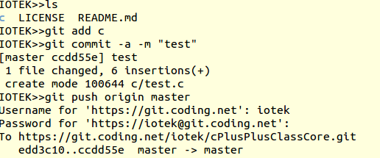

查看仓库

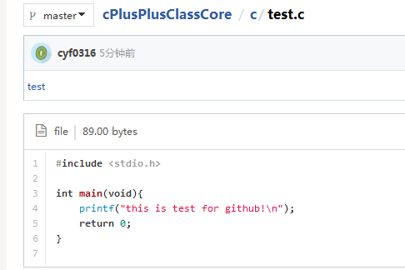

从仓库更新到本地

进入文件夹



git pull

git checkout 要恢复的文件名

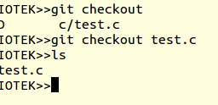

Github for windows

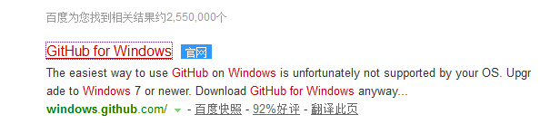

<https://windows.github.com/>  下载网网址

 输入注册邮箱

输入注册用户名